Milo：单细胞蛋白质分析技术（Single cell- Western）

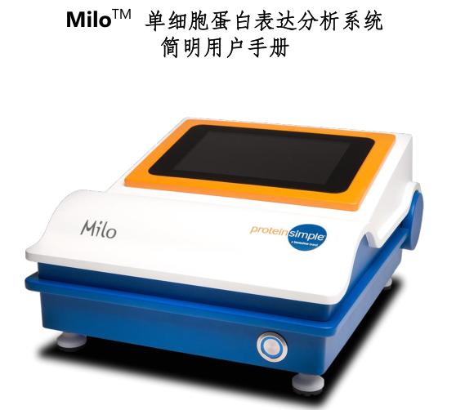

背景介绍

世界上没有完全相同的两个细胞。细胞作为生命活动的完整个体，独立行使着生命活动单元的角色而又保持着相互的信号沟通。因此无论是基于细胞系的研究（如药理研究，干细胞分化研究等）还是基于组织层面的研究（如肿瘤微环境研究，药物耐药机制研究等），必须首先解决细胞异质性研究的问题。

比如，在肿瘤研究领域，肿瘤细胞异质性已被基础研究者，临床医生，药物研究者认定为肿瘤细胞对靶向药物耐受的生物学基础，细胞高度异质性被认定为恶性肿瘤的标志之一。因而人类要攻克癌症，首先需要摸清肿瘤细胞异质性的规律。干细胞分化，胚胎发育，免疫学效应等，也都是基于基因调控，蛋白差异表达，细胞发生异质性改变的过程，因此对细胞异质性的研究有助于从细胞个体水平研究细胞群体活动的规律，从而揭示疾病或者生物体活动的发生发展机制，指导下一步的医学转化。

通过单细胞检测技术，对异质性细胞进行分类，是细胞异质性分析的主要手段。但是原有的技术，如RNA测序，只能进行基因层面的单细胞分析。生物学效应，包括生理学效应，病理学效应，药物反应等，终端基本都是通过特定蛋白质进行调控，而基因层面的分析并不完全能反应蛋白水平的趋势。因而在单细胞层面对蛋白质进行分析，对于生命科学、医学研究都具有极其重要的意义。而流式细胞术，作为单细胞水平蛋白质分析技术，受限于抗体的表位选择，对胞内或者核内蛋白的检测难度大，且无分子量分离的特异信息。

在此研究背景下，美国ProteinSimple公司2016年推出单细胞蛋白质定量分析系统（Milo）。该技术来源于美国加州大学伯克利分校，技术发明者为生物工程系Amy E. Herr教授，目前该技术已在Cell、Science、Nature Communication、Nature method、Nature Protocol、PNAS等顶级杂志上发表，研究了一系列热门蛋白靶标，如ERK、AKT、Stat 1、 FOXP3、AML1、C-myc、EGFR、SOX2、mTOR等，这些蛋白在肿瘤靶向药物，干细胞分化，免疫细胞分化等领域发挥中大作用。Milo采用专利的微流控技术，最大程度避免蛋白质丢失，实现了单细胞水平，特异性的蛋白质定量检测。

**工作原理及特点**

采用专利的微流控Western Blot芯片，通过单细胞微孔设计（芯片上有6400个孔），采集单细胞，然后原位裂解细胞，释放蛋白，进行蛋白质电泳，将不同分子量蛋白进行分离。蛋白分离后，进行原位蛋白捕获，将分离好蛋白原位捕获在独特的水性分离胶中，使用Western Blot验证抗体及荧光标记二抗直接杂交，扫描仪进行芯片扫描后，Scout软件对扫描结果进行深度定量分析。

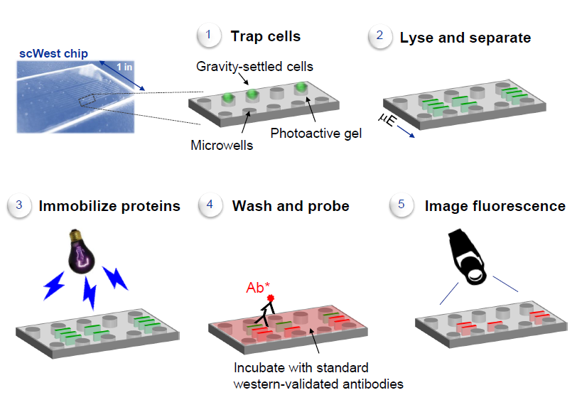

由于在蛋白电泳过程中有分子量分离的过程，抗体靶向孵育后，可通过蛋白分子量进行特异信号筛选，避免蛋白质芯片等传统技术引起的非特异性检测。蛋白进行杂交时，单次可以进行多个靶蛋白检测，通过洗脱再杂交，单个细胞可以进行多轮抗体标记，最终检测大于十个靶蛋白。且蛋白分离后的芯片，可保存长达9个月，保证最大程度的样本及芯片利用。

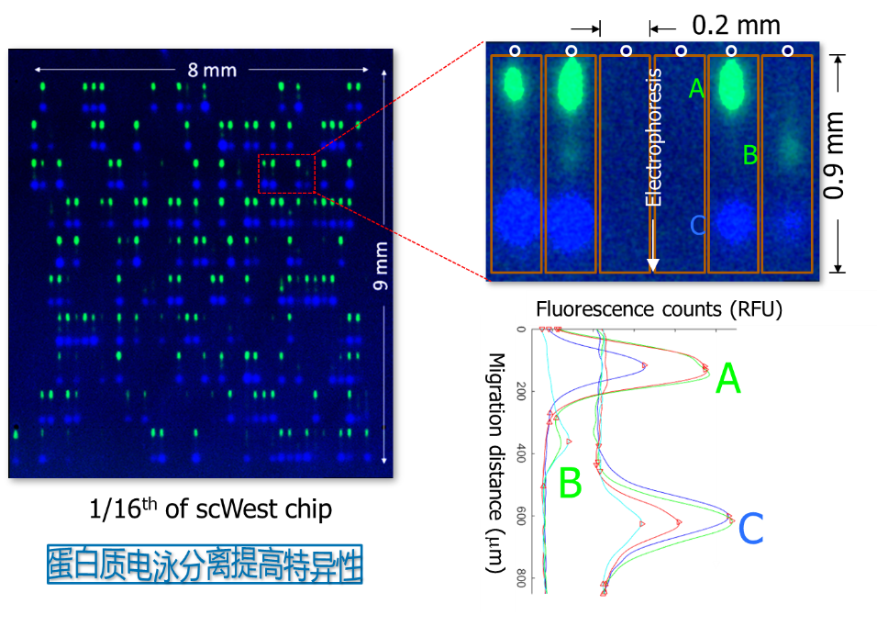

**主要应用**

* 肿瘤学/癌症研究（Tumor/cancer research）
* 干细胞分化研究（Stem cell differentiation）
* 细胞信号通路研究（Studying cell signaling pathways）
* 发育生物学（Development Biology）
* 肿瘤细胞抗药性（Tumor cell Drug resistance）
* 药物生物学效应研究（Drug Biological Response）
* 免疫学研究（Immunology research）
* 细胞治疗（Cellular therapy）
* 病原生物学（Pathogenic biology）
* 其他细胞样本来源受限的单细胞研究

**主要规格**

用途说明：设备可用于单细胞水平的蛋白质表达定量分析，通过对单个细胞目的蛋白表达量的检测来分析不同样本之间的目的蛋白表达差异；

★2、检测对象：单个细胞的目的蛋白的表达量

★3、蛋白质的分离方法：单细胞在芯片板的微孔内原位裂解后进行电泳，将不同分子量的蛋白质分子彼此分离开；

★4、整个检测过程无需制胶，无需转膜；

5、实验载体：微孔芯片板，每张芯片板上的微孔数：6400个孔；

6、芯片尺寸：26mm＊75mm

★7、单细胞的蛋白质分离后固定的方式：紫外光照射致蛋白质与电泳分离介质结合而固定于相应的位置；

8、单细胞捕获时间：5-20min

9、单细胞裂解时间：0-15s

10、单细胞蛋白电泳时间：45-90s

11、单细胞蛋白电泳距离：0.9mm

12、单细胞蛋白质电泳电压：240V

13、单细胞蛋白固定时间：240s

14、适用的抗体：只需Western blot验证的一抗，荧光标记的二抗；

15、检测时间：4-6小时/轮；

**16、适用细胞的直径范围：细胞悬浮状态下直径为7－25um的细胞；**

**17、适合检测的靶蛋白质分子量范围：15－175KD；**

**18、检测通道：2色荧光通道，532 nm和635 nm；**

**19、检测器分辨率：5 μm；**

20、软件功能：分析芯片板上每一个单细胞的各靶蛋白的免疫印迹荧光信号的光密度值，从而实现相对定量分析；

**主要特色及功能**

* 单次约1000个单细胞WB检测；
* 单次单细胞4个靶蛋白检测；
* 全程检测4-6小时；
* 单个细胞的目的蛋白的表达量，可解析细胞异质性；
* 循环肿瘤细胞（CTC）蛋白表达分析；
* 肿瘤免疫治疗靶点PD-L1/PD-1检测；
* 单细胞组蛋白甲基化检测；
* **检测流式细胞技术无法分辨的蛋白亚型信息；**
* 蛋白质的分离方法：单细胞在芯片板的微孔内原位裂解后进行电泳，将不同分子量的蛋白质分开；检测过程无需制胶，无需转膜；